MD.050機能拡張に当たっての機能設計書
株式会社伊藤園
生産物流システム構築プロジェクト
アドオン：マスタ・経理・共通：ロット別実際原価計算
生産物流(マスタ)

作成者: ORACLE池田真之
作成日: August 9, 2007
最終更新日: October 27, 2008
文書参照番号: T_MD050_BPO_790
版: Draft 2A

承認:
株式会社伊藤園
日本オラクル株式会社
 コピー番号 _____

文書管理

変更記録
4
日付 | 作成者 | 版 | 変更時の参考資料
13-Jun-07 | ORACLE池田真之 | Draft 1A | 以前の文書なし
15-Jan-08 | ORACLE池田真之 | Draft 1B | 伊藤園_MD050確認&指摘事項_T_MD050_BPO790.xls
29-Jan-08 | ORACLE池田真之 | Issue1.0 | Issue化
13-Feb-08 | ORACLE加波由香里 | Draft 2A | 伊藤園_MD050確認&指摘事項_T_MD050_BPO790Draft2A.xls
5-Mar-08 | ORACLE加波由香里 | Draft 2A | 伊藤園_MD050確認&指摘事項_T_MD050_BPO790Draft2A.xls
03-Jul-08 | ORACLE丸下 | Draft 2A | 伊藤園_MD050確認&指摘事項_T_MD050_BPO790Draft2A.xls
27-Oct-08 | ORACLE伊藤ひとみ | Draft 2A | 原料費原価計算処理  半製品原価計算処理  T_S_500,T_S_631対応

レビューア
名前 | 職位

配布
コピー番号 | 名前 | 配布先
 | ライブラリ・マスター | プロジェクト・ライブラリ
 |  | プロジェクト・マネージャ
保有者への注記:
この文書の電子コピーを受け取って印刷する場合は、文書管理のため、表紙に相当するページに氏名を記入してください。
この文書のハード・コピーを受け取った場合は、文書管理のため、表紙に氏名を記入してください。
目次
文書管理 ii
変更記録 ii
レビューア ii
配布 ii
ロット別実際原価計算機能 1
序説 1
前提条件 1
関連文書 1
モジュール構成 1
機能プロセス・フロー 3
参考資料および補足 4
A. 原料費原価計算処理－コンカレント・プログラム 5
業務規約 5
モジュール機能詳細 5
コンカレント・プログラム起動条件 5
コンカレント・プログラム入力項目 5
処理結果レポート出力項目 6
ユーザー手順 6
モジュール詳細機能フロー 7
機能詳細 8
メッセージ一覧 10
リカバリ手順 11
参考資料および補足 12
B. 半製品原価計算処理－コンカレント・プログラム 13
業務規約 13
システム前提条件 13
モジュール機能詳細 13
コンカレント・プログラム起動条件 13
コンカレント・プログラム入力項目 13
処理結果レポート出力項目 14
ユーザー手順 14
モジュール詳細機能フロー 15
モジュール詳細機能フロー（B-8：投入品単価確定処理のみ抜粋） 16
機能詳細 17
メッセージ一覧 24
リカバリ手順 24
参考資料および補足 25
C. 加重平均計算処理－コンカレント・プログラム 26
業務規約 26
システム前提条件 26
モジュール機能詳細 26
コンカレント・プログラム起動条件 26
コンカレント・プログラム入力項目 26
処理結果レポート出力項目 27
ユーザー手順 27
モジュール詳細機能フロー 28
機能詳細 29
メッセージ一覧 32
リカバリ手順 32
参考資料および補足 33
D. 実際原価洗替処理－コンカレント・プログラム 34
業務規約 34
システム前提条件 34
モジュール機能詳細 34
コンカレント・プログラム起動条件 34
コンカレント・プログラム入力項目 34
処理結果レポート出力項目 35
ユーザー手順 35
モジュール詳細機能フロー 36
機能詳細 37
メッセージ一覧 40
リカバリ手順 40
参考資料および補足 41
この成果物の未完了の課題と完了済みの課題 42
未完了の課題 42
完了済みの課題 42

ロット別実際原価計算機能

序説
この文書は、関連文書 T_MD020_BPO_790「MD.020機能拡張の定義と見積」の「ロット別実際原価計算」で定義された機能を記述対象としています。

前提条件
この機能は、以下にあげる条件を前提としています。
- 同一品目で同一ロットＮｏが循環生産されることはないこととします。
- 在庫の増加取引には、必ず原価情報が存在することとします。特殊な在庫増加の取引について、下記の通り処理を行っていることを前提とします。
- 1．出荷返品による受入処理を行う場合、必ず既存ロットを指定している。
2．棚卸増加による受入処理を行う場合、必ず既存ロットを指定している。
3．仕入返品の取消による受入処理を行う場合、必ず既存ロットを指定している。
4．浜岡生産による受入処理を行う場合、受入処理と同時にロット在庫調整に対し
原価設定を実施している。
なお、1～3の在庫増加については、既存ロットを使用することにより、ロットごとの原価が変動しないため、ロット別実際原価計算処理対象外とする。
- 当該処理実行後に単価変更を行ったロットの実際原価は、次回処理実行時に計算される事とします。

関連文書
No | 成果物名 | 主題 | 文書参照番号
1 | MD.020機能拡張の定義と見積 | ロット別実際原価計算 | T_MD020_BPO_790
2 | MD.060 データベース機能拡張の設計 | アドオン：マスタ・経理・共通 | T_MD060_BPO_100

モジュール構成
この機能は、以下のモジュールで構成されます。

A. 原料費原価計算処理 コンカレント・プログラム
保留在庫トランザクション、及び、完了在庫トランザクションよりオープン期間の在庫情報を取得し、実際原価を計算した後、取引別ロット別原価（アドオン）テーブルに出力します。

B. 半製品原価計算処理 コンカレント・プログラム
生産取引テーブルより完成品（半製品）情報を取得し、実際原価を計算した後、取引別ロット別原価（アドオン）テーブルに出力します。

C. 加重平均計算処理 コンカレント・プログラム
取引別ロット別原価（アドオン）テーブルの情報をロット別に集計した後、ロット別原価（アドオン）テーブルに出力します。

D. 実際原価洗替処理 コンカレント・プログラム
ロット別原価（アドオン）テーブルの情報を、ＯＰＭロットマスタに転記します。

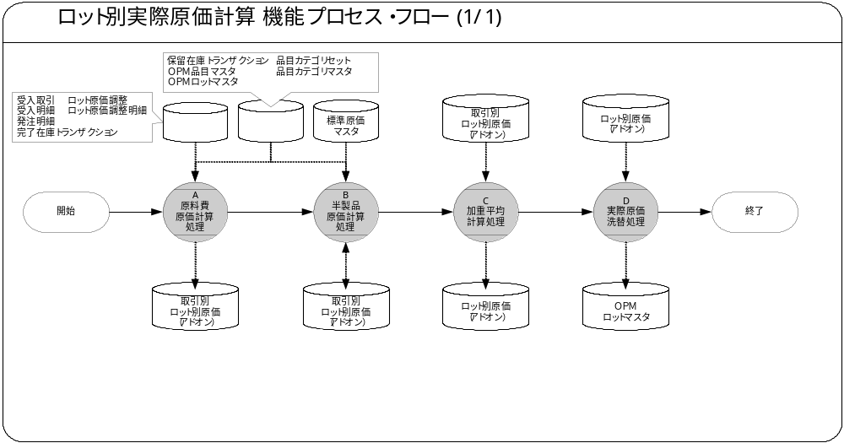機能プロセス・フロー

参考資料および補足
なし

A. 原料費原価計算処理－コンカレント・プログラム

業務規約
このモジュールは以下の業務上の要件を実現します。
- 保留在庫トランザクション、及び、完了在庫トランザクションより「在庫」の増加に関する情報を抽出し、実際原価を計算した後、取引別ロット別原価（アドオン）テーブルに出力します。

モジュール機能詳細
このモジュールは、以下にあげる機能を備えています。
- 原価管理区分が「標準原価」の場合、実際原価計算の計算対象外とします。
- 新規ですでにロットが存在する在庫の入庫取引については、実際計算対象外とします。
- 実際原価計算処理は在庫オープン期間に対して実施します。
- 保留在庫トランザクションより原材料の仕入に関する情報を取得し、発注明細テーブル等から取得した実際原価を付加し、取引別ロット別原価（アドオン）テーブルに出力します。
- 完了在庫トランザクションより浜岡工場より受け入れた原材料の情報を取得し、発注明細テーブル等から取得した実際原価を付加し、取引別ロット別原価（アドオン）テーブルに出力します。
- 処理開始時に、取引別ロット別原価（アドオン）テーブルを全件削除します。

コンカレント・プログラム起動条件
このコンカレント・プログラムは、以下の条件で起動します。
- 定期実行：JP1により、日次バッチとしてスケジューリング実行します。

コンカレント・プログラム入力項目
なし

処理結果レポート出力項目

必須出力項目

入力データダンプ
項目No | 項目名
1 | 保留在庫トランザクション．文書タイプ
2 | 保留在庫トランザクション．文書ＩＤ
3 | ＯＰＭ品目マスタ．品目ＩＤ
4 | ＯＰＭ品目マスタ．品目コード
5 | ＯＰＭロットマスタ．ロットＩＤ
6 | ＯＰＭロットマスタ．ロットＮｏ
7 | 保留在庫トランザクション． 取引数量
8 | 発注明細．発注単価 or ロット原価調整明細．原価調整単価
入力件数
取引別ロット別原価（アドオン）テーブル登録対象のデータ件数を出力します。
終了ステータス
処理結果ステータス（正常、異常）を出力します。

正常終了時出力項目
取引別ロット別原価（アドオン）テーブルへの挿入のみの為、正常終了時のデータダンプは出力せず、正常終了メッセージのみ出力します。

エラー終了時出力項目
異常終了時は、取引別ロット別原価（アドオン）テーブルへの挿入を行わないので、異常終了メッセージのみ出力します。

ユーザー手順
このモジュールは以下の手順で実行します。

定期実行
定期実行されるため、ユーザー手順はありません。

モジュール詳細機能フロー
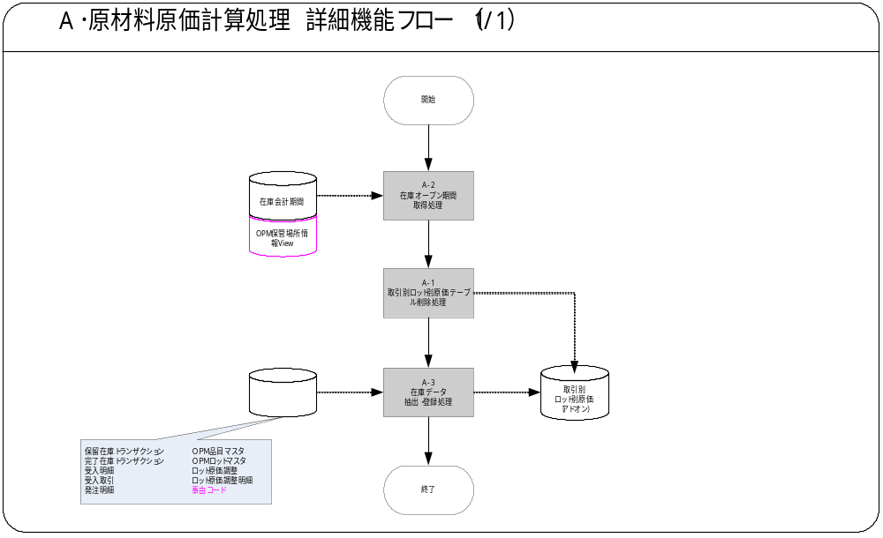

機能詳細

A-1．取引別ロット別原価テーブル削除処理
- 下記条件に一致する取引別ロット別原価（アドオン）テーブルを全件削除します。
削除条件
OPMロットマスタ．品目ID ＝ 取引別ロット別原価（アドオン）.品目ID
OPMロットマスタ．ロットID ＝ 取引別ロット別原価（アドオン）.ロットID
OPMロットマスタ．作成日 ≧ A-2で取得した在庫オープン期間
データを削除する際に、取引別ロット別原価（アドオン）テーブルがロック状態である場合、以下の例外処理を行います。
例外条件 | 終了ステータス | 後処理 | メッセージ名 | トークン
ロック取得エラー | エラー | 中止 | ロック取得エラー | －

A-2．在庫オープン期間取得処理
１．オープン期間開始日の取得
OPM在庫会計期間CLOSE年月取得関数より在庫クローズ年月を取得します。
在庫クローズ年月の月初の１ヶ月後をオープン期間開始日とします。在庫オープン期間である在庫情報を取得するため、在庫オープン期間の開始日を下記の条件により取得します。

取得条件
OPM保管場所情報VIEW．倉庫コード ＝ 原価倉庫コード
在庫会計期間．組織ID ＝ OPM保管場所情報VIEW．組織ID
在庫会計期間．オープンフラグ ＝ 「Y（オープン）」

抽出項目
項目No | 項目名 | 取得方法 | 備考
1 | 会計期間開始日 | オープン期間の中で最小の日付を取得
オープン期間が取得できない場合、以下の例外処理を行います。
例外条件 | 終了ステータス | 後処理 | メッセージ名 | トークン
オープン期間取得エラー | エラー | 中止 | オープン期間  取得エラー | －

A-3．在庫データ抽出・登録処理
- 在庫情報より、原材料の在庫増加に関する情報を抽出し、取引別ロット別原価（アドオン）テーブルに登録します。
１．購買データの取得
保留在庫トランザクション（以下、保留在庫ＴＲＮ）より、購買データを下記の条件により取得します。
取得条件
保留在庫ＴＲＮ．文書タイプ ＝「PORC（購買）」
かつ、保留在庫ＴＲＮ．完了インジケータ ＝「1（完了）」
かつ、保留在庫ＴＲＮ．取引日 ≧ A-2で取得した会計期間開始日
かつ、保留在庫ＴＲＮ．品目ＩＤ ＝ ＯＰＭ品目マスタ．品目ＩＤ
かつ、ＯＰＭ品目マスタ．原価管理区分 ＝「0（実際原価）」
かつ、保留在庫ＴＲＮ．文書ＩＤ ＝ 受入明細．受入内部ＩＤ
かつ、保留在庫ＴＲＮ．文書ライン ＝ 受入明細．明細番号
かつ、受入明細．受入明細内部ＩＤ ＝ 受入取引．受入明細内部ＩＤ
かつ、受入明細．受入内部ＩＤ ＝ 受入取引．受入内部ＩＤ
かつ、受入取引．取引タイプ ＝「DELIVER（購買）」
かつ、保留在庫ＴＲＮ．リバースID IS NULL
かつ、保留在庫ＴＲＮ．品目ＩＤ ＝ ＯＰＭロットマスタ．品目ＩＤ
かつ、保留在庫ＴＲＮ．ロットＩＤ ＝ ＯＰＭロットマスタ．ロットＩＤ
かつ、受入明細．発注明細ＩＤ ＝ 発注明細．発注明細ＩＤ
集計項目
保留在庫ＴＲＮ．文書タイプ
保留在庫ＴＲＮ．文書ＩＤ
ＯＰＭ品目マスタ．品目ＩＤ
ＯＰＭ品目マスタ．品目コード
ＯＰＭロットマスタ．ロットＩＤ
ＯＰＭロットマスタ．ロットＮｏ
発注明細．発注単価

抽出項目
項目No | 項目名 | 取得方法 | 備考
1 | 文書タイプ | 保留在庫ＴＲＮ．文書タイプ
2 | 文書ＩＤ | 保留在庫ＴＲＮ．文書ＩＤ
3 | 品目ＩＤ | ＯＰＭ品目マスタ．品目ＩＤ
4 | 品目コード | ＯＰＭ品目マスタ．品目コード
5 | ロットＩＤ | ＯＰＭロットマスタ．ロットＩＤ
6 | ロットＮｏ | ＯＰＭロットマスタ．ロットＮｏ
7 | 取引数量 | SUM(保留在庫ＴＲＮ．取引数量)
8 | 単価 | 発注明細．発注単価

２．浜岡受入データの取得
完了在庫トランザクション（以下、完了在庫ＴＲＮ）より、浜岡受入データを下記の条件により取得します。
取得条件
完了在庫ＴＲＮ．文書タイプ ＝「ADJI（棚卸調整）」
かつ、事由コード．適用 ＝ “浜岡受入”
かつ、完了在庫ＴＲＮ．事由コード ＝ 事由コード．事由コード
かつ、完了在庫ＴＲＮ．取引日 ≧ A-2で取得した会計期間開始日
かつ、完了在庫ＴＲＮ．品目ＩＤ ＝ ＯＰＭ品目マスタ．品目ＩＤ
かつ、ＯＰＭ品目マスタ．原価管理区分 ＝「0（実際原価）」
かつ、完了在庫ＴＲＮ．品目ＩＤ ＝ ＯＰＭロットマスタ．品目ＩＤ
かつ、完了在庫ＴＲＮ．ロットＩＤ ＝ ＯＰＭロットマスタ．ロットＩＤ
かつ、完了在庫ＴＲＮ．品目ＩＤ ＝ ロット原価調整．品目ＩＤ
かつ、完了在庫ＴＲＮ．ロットＩＤ ＝ ロット原価調整．ロットＩＤ
かつ、ロット原価調整．ロット原価調整ＩＤ
＝ ロット原価調整明細．ロット原価調整ＩＤ
集計項目
完了在庫ＴＲＮ．文書タイプ
完了在庫ＴＲＮ．文書ＩＤ
ＯＰＭ品目マスタ．品目ＩＤ
ＯＰＭ品目マスタ．品目コード
ＯＰＭロットマスタ．ロットＩＤ
ＯＰＭロットマスタ．ロットＮｏ
ロット原価調整明細．原価調整単価
抽出項目
項目No | 項目名 | 取得方法 | 備考
1 | 文書タイプ | 完了在庫ＴＲＮ．文書タイプ
2 | 文書ＩＤ | 完了在庫ＴＲＮ．文書ＩＤ
3 | 品目ＩＤ | ＯＰＭ品目マスタ．品目ＩＤ
4 | 品目コード | ＯＰＭ品目マスタ．品目コード
5 | ロットＩＤ | ＯＰＭロットマスタ．ロットＩＤ
6 | ロットＮｏ | ＯＰＭロットマスタ．ロットＮｏ
7 | 取引数量 | SUM(完了在庫ＴＲＮ．取引数量)
8 | 単価 | ロット原価調整明細．原価調整単価

３．取引別ロット別原価（アドオン）テーブルへの登録
１、及び、２により取得した数量1件以上のデータを、取引別ロット別原価テーブルに一括登録します。
購買データ、及び、浜岡受入データが取得できなかった場合、以下の例外処理を行います。
例外条件 | 終了ステータス | 後処理 | メッセージ名 | トークン
データ０件エラー | エラー | 中止 | データ０件エラー | －

メッセージ一覧
メッセージ名 | メッセージ書式 | メッセージ表示例
ロック取得エラー | ロックエラーが発生しました。 | 同左
オープン期間取得エラー | 在庫オープン期間の開始日が取得できませんでした。 | 同左
データ０件エラー | 処理対象となるデータが存在しませんでした。 | 同左

リカバリ手順

A-1．取引別ロット別原価テーブル削除処理
・ロック取得エラー
原料費原価計算処理でのテーブル削除時に、対象テーブルがロック状態である場合、エラーメッセージを確認し、時間を開けて再実行を実施します。ロック状態を発生させた原因が明確な場合は、原因の解決後に再実行を実施します。

A-2．在庫オープン期間取得処理
・オープン期間取得エラー
在庫会計期間に、在庫オープンの設定がされているデータが存在しないことが原因です。在庫会計カレンダを確認し、在庫会計期間がオープンになっている月が存在しない場合は、オープン期間を設定し、再実行を実施します。

参考資料および補足
なし

B. 半製品原価計算処理－コンカレント・プログラム

業務規約
このモジュールは以下の業務上の要件を実現します。
- 生産取引テーブルより「完成品」及び「副産物」の情報を抽出し、実際原価を計算した後、取引別ロット別原価（アドオン）テーブルに出力します。

システム前提条件
このモジュールは以下のシステム上の条件が満たされていることを前提に設計されています。
- 原料費原価計算処理が正常に終了していること。

モジュール機能詳細
このモジュールは、以下にあげる機能を備えています。
- 完成品の原価管理区分が「標準原価」の場合、実際原価計算の計算対象外とします。
- 生産取引テーブルより完了バッチ情報を抽出し、実際原価計算後、取引別ロット別原価（アドオン）テーブルに出力します。
なお、生産取引テーブルからデータを抽出する際、完成品の原価管理区分が「標準原価」であるバッチデータは、抽出対象外とします。

コンカレント・プログラム起動条件
このコンカレント・プログラムは、以下の条件で起動します。
- 定期実行：JP1により、日次バッチとしてスケジューリング実行します。

コンカレント・プログラム入力項目
なし

処理結果レポート出力項目

必須出力項目

入力データダンプ
項目No | 項目名
1 | 保留在庫トランザクション．文書ＩＤ（バッチＩＤ）
2 | 保留在庫トランザクション．取引日付
3 | ＯＰＭ品目マスタ．品目ＩＤ
4 | ＯＰＭ品目マスタ．品目コード
5 | ＯＰＭロットマスタ．ロットＩＤ
6 | ＯＰＭロットマスタ．ロットＮｏ
7 | 保留在庫トランザクション． 取引数量
8 | 算出した実際原価
入力件数
取引別ロット別原価（アドオン）テーブル登録対象のデータ件数を出力します。
終了ステータス
処理結果ステータス（正常、異常）を出力します。

正常終了時出力項目
取引別ロット別原価（アドオン）テーブルへの挿入のみの為、正常終了時のデータダンプは出力せず、正常終了メッセージのみ出力します。

エラー終了時出力項目
異常終了時は、取引別ロット別原価（アドオン）テーブルへの挿入を行わないので、異常終了メッセージのみ出力します。

ユーザー手順
このモジュールは以下の手順で実行します。

定期実行
定期実行されるため、ユーザー手順はありません。

モジュール詳細機能フロー
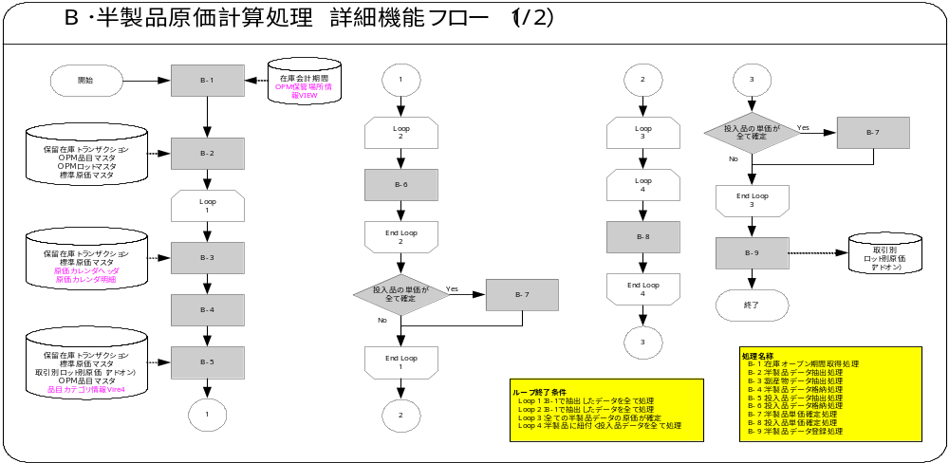

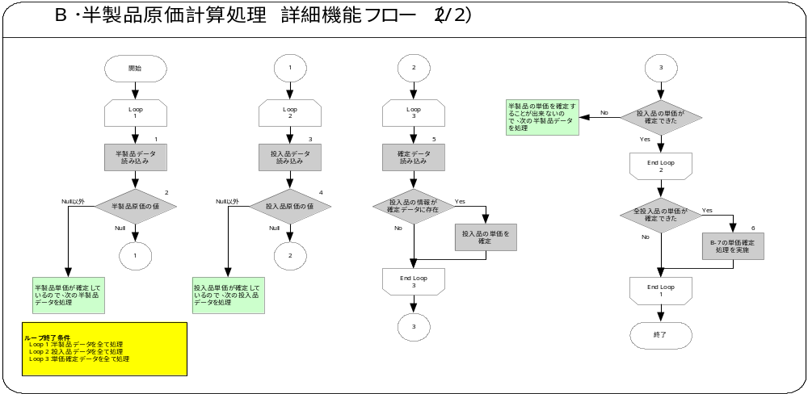モジュール詳細機能フロー（B-8：投入品単価確定処理のみ抜粋）

機能詳細

B-1．在庫オープン期間取得処理
１．オープン期間開始日の取得
OPM在庫会計期間CLOSE年月取得関数より在庫クローズ年月を取得します。
在庫クローズ年月の月初の１ヶ月後をオープン期間開始日とします。在庫オープン期間である在庫情報を取得するため、在庫オープン期間の開始日を下記の条件により取得します。
取得条件
OPM保管場所情報VIEW．倉庫コード ＝ 原価倉庫コード
在庫会計期間．組織ID ＝ OPM保管場所情報VIEW．組織ID
在庫会計期間．オープンフラグ ＝ 「Y（オープン）」

抽出項目
項目No | 項目名 | 取得方法 | 備考
1 | 会計期間開始日 | オープン期間の中で最小の日付を取得
オープン期間が取得できない場合、以下の例外処理を行います。
例外条件 | 終了ステータス | 後処理 | メッセージ名 | トークン
オープン期間取得エラー | エラー | 中止 | オープン期間  取得エラー | －

B-2．半製品データ抽出処理
１．半製品データの取得
保留在庫トランザクション（以下、保留在庫ＴＲＮ）より、半製品の在庫増加に関する情報を抽出する。
取得条件
保留在庫ＴＲＮ．文書タイプ ＝「PROD（生産）」
かつ、保留在庫ＴＲＮ．完了インジケータ ＝「1（完了）」
かつ、保留在庫ＴＲＮ．ラインタイプ ＝「1（完成品）」
かつ、保留在庫ＴＲＮ．取引日 ≧ B-1で取得した会計期間開始日
かつ、保留在庫ＴＲＮ．品目ＩＤ ＝ ＯＰＭ品目マスタ．品目ＩＤ
かつ、ＯＰＭ品目マスタ．原価管理区分 ＝「0（実際原価）」
かつ、保留在庫ＴＲＮ．リバースＩＤ IS NULL
かつ、保留在庫ＴＲＮ．品目ＩＤ ＝ ＯＰＭロットマスタ．品目ＩＤ
かつ、保留在庫ＴＲＮ．ロットＩＤ ＝ ＯＰＭロットマスタ．ロットＩＤ
抽出項目
取引数量は、下記の「備考」欄に「※」の記述がある項目で集約する。
項目No | 項目名 | 取得方法 | 備考
1 | バッチＩＤ | 保留在庫ＴＲＮ．文書ＩＤ | ※
2 | 品目ＩＤ | ＯＰＭ品目マスタ．品目ＩＤ | ※
3 | 品目コード | ＯＰＭ品目マスタ．品目コード
4 | ロットＩＤ | ＯＰＭロットマスタ．ロットＩＤ | ※
5 | ロットＮｏ | ＯＰＭロットマスタ．ロットＮｏ
6 | 取引数量 | 保留在庫ＴＲＮ． 取引数量

半製品データが取得できなかった場合、以下の例外処理を行います。
例外条件 | 終了ステータス | 後処理 | メッセージ名 | トークン
データ０件エラー | 正常 | 中止 | データ０件エラー | －

B-3．副産物データ抽出処理
１．副産物データの取得
保留在庫トランザクション（以下、保留在庫ＴＲＮ）より、B-2で取得した半製品と共に生産された副産物の在庫増加に関する情報を抽出する。
取得条件（副産物単価）
保留在庫ＴＲＮ．文書タイプ ＝「PROD（生産）」
かつ、保留在庫ＴＲＮ．文書ＩＤ ＝ B-2で取得したバッチＩＤ
かつ、保留在庫ＴＲＮ．完了インジケータ ＝「1（完了）」
かつ、保留在庫ＴＲＮ．ラインタイプ ＝「2（副産物）」
かつ、保留在庫ＴＲＮ．リバースＩＤ IS NULL
かつ、保留在庫ＴＲＮ．品目ＩＤ ＝ 標準原価マスタ．品目ＩＤ
かつ、標準原価マスタ．原価カレンダコード
＝ 原価カレンダヘッダ．原価カレンダコード
かつ、原価カレンダヘッダ．原価カレンダコード
＝ 原価カレンダ明細．原価カレンダコード
かつ、保留在庫ＴＲＮ．取引日
≧ 原価カレンダ明細．期間（自）
かつ、保留在庫ＴＲＮ．取引日
≦ 原価カレンダ明細．期間（至）
※ただし標準原価マスタは
標準原価マスタ．倉庫コード＝「ZZZ（原価用倉庫コード）」を
絞り込み条件に、カレンダコード、品目ID単位に集計したものを指す
取得条件（副産物取引数量）
保留在庫ＴＲＮ．文書タイプ ＝「PROD（生産）」
かつ、保留在庫ＴＲＮ．文書ＩＤ ＝ B-2で取得したバッチＩＤ
かつ、保留在庫ＴＲＮ．完了インジケータ ＝「1（完了）」
かつ、保留在庫ＴＲＮ．ラインタイプ ＝「2（副産物）」
かつ、保留在庫ＴＲＮ．リバースＩＤ IS NULL
かつ、保留在庫ＴＲＮ．品目ＩＤ ＝ OPM品目マスタ．品目ＩＤ
抽出項目
項目No | 項目名 | 取得方法
1 | 副産物単価 | 標準原価テーブルより取得した副産物単価
2 | 副産物取引数量 | 保留在庫TRNテーブルより取得した副産物と取引数量
※副産物単価は、完了取引単位に取得します。
※データが取得できない場合は「0」とする。

B-4．半製品データ格納処理
１．半製品データ格納
B-2とB-3によって取得した半製品と副産物のデータを、下記のＳＱＬ表に格納します。
※以下、「半製品ＳＱＬ表」の名称で記述します。
半製品ＳＱＬ表の編集内容
項目No | 項目名 | 取得方法
1 | バッチＩＤ | B-2で取得した、バッチＩＤ
2 | 品目ＩＤ | B-2で取得した、品目ＩＤ
3 | 品目コード | B-2で取得した、品目コード
4 | ロットＩＤ | B-2で取得した、ロットＩＤ
5 | ロットＮｏ | B-2で取得した、ロットＮｏ
6 | 取引数量 | B-2で取得した、取引数量
7 | 副産物取引数量 | B-3で取得した、副産物取引数量
8 | 副産物単価 | B-3で取得した、副産物単価
9 | 半製品単価 | Null
10 | 投入品（ｉ） | ※ＳＱＬ表：半製品を構成する投入品情報を格納
※半製品ＳＱＬ表の項目と設定イメージについては
「T_MD050_BPO_790_ロット別実際原価計算（補足資料）.xls」を参照

B-5．投入品データ抽出処理
- 投入品（原材料）データの抽出
B-4でＳＱＬ表に格納した半製品を構成する投入品データを、半製品のバッチＩＤをキーにして保留在庫トランザクション（以下、保留在庫ＴＲＮ）から取得します。
取得条件
保留在庫ＴＲＮ．文書ＩＤ ＝ B-4で編集した半製品のバッチＩＤ
かつ、保留在庫ＴＲＮ．文書タイプ ＝「PROD（生産）」
かつ、保留在庫ＴＲＮ．完了インジケータ ＝「1（完了）」
かつ、保留在庫ＴＲＮ．ラインタイプ ＝「-1（投入品）」
かつ、保留在庫ＴＲＮ．リバースＩＤ IS NULL
かつ、保留在庫ＴＲＮ．品目ＩＤ ＝ ＯＰＭ品目マスタ．品目ＩＤ
・ＯＰＭ品目マスタ．原価管理区分が「0（実際原価）」の場合
かつ、保留在庫ＴＲＮ．品目ＩＤ
＝ 取引別ロット別原価（アドオン）．品目ＩＤ （＋）
かつ、保留在庫ＴＲＮ．ロットＩＤ
＝ 取引別ロット別原価（アドオン）．ロットＩＤ（＋）
・ＯＰＭ品目マスタ．原価管理区分が「1（標準原価の場合）」
かつ、保留在庫ＴＲＮ．品目ＩＤ ＝ 標準原価マスタ．品目ＩＤ
かつ、保留在庫ＴＲＮ．取引日 ≧ 標準原価マスタ．期間（自）
かつ、保留在庫ＴＲＮ．取引日 ≦ 標準原価マスタ．期間（至）
※ただし標準原価マスタは
標準原価マスタ．倉庫コード＝「ZZZ（原価用倉庫コード）」を
絞り込み条件に、カレンダコード、品目ID単位に集計したものを指す
かつ、保留在庫ＴＲＮ．品目ＩＤ ＝ OPM品目カテゴリ割当情報VIEW4．品目ID
かつ、OPM品目カテゴリ割当情報VIEW4．品目区分 ＝ ≠「2（資材）」
集計項目
・ＯＰＭ品目マスタ．原価管理区分が「0（実際原価）」の場合
ＯＰＭ品目マスタ．品目ID
保留在庫ＴＲＮ．ロットID
取引別ロット別原価（アドオン）．単価
・ＯＰＭ品目マスタ．原価管理区分が「1（標準原価の場合）」の場合
ＯＰＭ品目マスタ．品目ID
保留在庫ＴＲＮ．ロットID
標準原価マスタ．単価

抽出項目
項目No | 項目名 | 取得方法
1 | 品目ＩＤ | ＯＰＭ品目マスタ．品目ＩＤ
2 | ロットＩＤ | 保留在庫ＴＲＮ．ロットＩＤ
3 | 取引数量 | SUM(保留在庫ＴＲＮ． 取引数量)
4 | 単価 | ・原価管理区分が「0（実際原価）」の場合  取引別ロット別原価（アドオン）．単価  ・原価管理区分が「1（標準原価）」の場合  標準原価マスタ．単価  ・単価データが無い場合  Null

B-6．投入品データ格納処理
- 投入品（原材料）データの格納
B-5で取得した投入品（原材料）データを、半製品ＳＱＬ表の「投入品（ｉ）」に格納します。
投入品（ｉ）の編集
項目No | 項目名 | 取得方法
1 | 品目ＩＤ | B-5で取得した、品目ＩＤ
2 | ロットＩＤ | B-5で取得した、ロットＩＤ
3 | 投入数量 | B-5で取得した、取引数量
4 | 投入品単価 | B-5で取得した、単価
5 | 投入品原価 | 投入数量×投入品単価

B-7．半製品単価確定処理
- 半製品単価計算処理
B-6で編集した半製品ＳＱＬ表を読み込み、半製品を構成する全ての投入品の投入品原価が確定している（投入品原価にNullのデータがない）場合、下記の方法で半製品単価を計算し、半製品ＳＱＬ表の「半製品単価」を更新します。
計算方法
１．投入品原価を算出
投入品（ｉ）に格納している、全ての投入品原価を合計します。
２．副産物原価を算出
下記の計算式により算出します。
副産物原価＝半製品ＳＱＬ表．副産物単価×半製品ＳＱＬ表．副産物取引数量
３．半製品単価の算出
下記の計算式により算出します。
半製品単価＝（投入品原価－副産物原価）÷半製品ＳＱＬ表．取引数量
※小数点以下第３位を四捨五入
- 半製品原価情報確定処理
原価が確定した半製品データを、下記のＳＱＬ表に格納します。このＳＱＬ表は、他の半製品原価を確定させる情報となります。また、取引別ロット別原価テーブルへの一括登録にも使用します。
※以下、「確定データＳＱＬ表」の名称で記述。
確定データＳＱＬ表の編集内容
項目No | 項目名 | 取得方法
1 | 文書タイプ | 「PROD」
2 | 文書ＩＤ | 半製品ＳＱＬ表．バッチＩＤ
3 | 品目ＩＤ | 半製品ＳＱＬ表．品目ＩＤ
4 | 品目コード | 半製品ＳＱＬ表．品目コード
5 | ロットＩＤ | 半製品ＳＱＬ表．ロットＩＤ
6 | ロットＮｏ | 半製品ＳＱＬ表．ロットＮｏ
7 | 取引数量 | 半製品ＳＱＬ表．取引数量
8 | 単価 | 半製品ＳＱＬ表．半製品単価
9 | 作成者 | ログインユーザーＩＤ(*)
10 | 作成日 | システム日時
11 | 最終更新者 | ログインユーザーＩＤ(*)
12 | 最終更新日 | システム日時
13 | 最終更新ログイン | ログインＩＤ(*)
14 | 要求ＩＤ | コンカレント要求ＩＤ(*)
15 | コンカレント・プログラム・アプリケーションＩＤ | コンカレント・プログラム・アプリケーションＩＤ(*)
16 | コンカレント・プログラムＩＤ | コンカレント・プログラムＩＤ(*)
17 | プログラム更新日 | システム日時
(*) WHOカラムの日付項目以外は、EBS標準関数により取得します。
※原価が確定していない投入品について
B-6で設定している投入品原価は、購入した原材料の実際原価、または、標準原価で評価する品目の原価のみを設定しているので、別のバッチで生産する半製品が投入品に含まれている場合、その半製品の原価は設定されていません。Loop1に含まれる半製品単価確定処理は、半製品を構成する投入品に、別バッチで生産する半製品が含まれていないもののみを対象としています。

B-8．投入品単価確定処理
- 投入品単価確定処理
半製品ＳＱＬ表の半製品単価が未確定のデータについて、半製品を構成する投入品の単価を確定するために下記の処理を行います。
処理の概要
- 半製品ＳＱＬ表のデータを読み込む。
- 半製品ＳＱＬ表．半製品単価の値により、下記の通り処理を分岐する。
値がNullの場合 ：３の処理に進む。
値がNull以外の場合：１に戻り、次の半製品データを処理する。
- 半製品ＳＱＬ表．投入品（ｉ）を読み込む。
- 投入品（ｉ）．投入品原価の値により、下記の通り処理を分岐する。
値がNullの場合 ：５の処理に進む。
値がNull以外の場合：３に戻り、次の投入品データを処理する。
- 確定データＳＱＬ表より、下記の条件に合致するデータを検索する。
条件
投入品（ｉ）．品目ＩＤ ＝確定データ．品目ＩＤ
かつ、投入品（ｉ）．ロットＩＤ＝確定データ．ロットＩＤ
データの有無によって、下記の通り処理を分岐する。
データが存在した場合：
確定データＳＱＬ表．単価を、投入品（ｉ）．投入品単価に設定する。
確定データＳＱＬ表．単価×投入品（ｉ）．取引数量を、投入品（ｉ）．投入品原価に設定する。
データが存在しない場合：
１に戻り、次の半製品データを処理する。
- 半製品を構成する全ての投入品の投入品原価が確定した場合、B-7の処理を行い、半製品単価情報を確定する。

B-9．半製品データ登録処理
１．半製品データ登録処理
B-7で編集した一括登録用変数を使用し、取引別ロット別原価（アドオン）に半製品データを一括登録します。
出力項目
項目No | 項目名 | 取得方法
1 | 文書タイプ | B-7で編集した、文書タイプ
2 | 文書ＩＤ | B-7で編集した、文書ＩＤ
3 | 品目ＩＤ | B-7で編集した、品目ＩＤ
4 | 品目コード | B-7で編集した、品目コード
5 | ロットＩＤ | B-7で編集した、ロットＩＤ
6 | ロットＮｏ | B-7で編集した、ロットＮｏ
7 | 取引数量 | B-7で編集した、取引数量
8 | 単価 | B-7で編集した、単価
9 | 作成者 | B-7で編集した、作成者
10 | 作成日 | B-7で編集した、作成日
11 | 最終更新者 | B-7で編集した、最終更新者
12 | 最終更新日 | B-7で編集した、最終更新日
13 | 最終更新ログイン | B-7で編集した、最終更新ログイン
14 | 要求ＩＤ | B-7で編集した、要求ＩＤ
15 | コンカレント・プログラム・アプリケーションＩＤ | B-7で編集した、コンカレント・プログラム・アプリケーションＩＤ
16 | コンカレント・プログラムＩＤ | B-7で編集した、コンカレント・プログラムＩＤ
17 | プログラム更新日 | B-7で編集した、プログラム更新日

メッセージ一覧
メッセージ名 | メッセージ書式 | メッセージ表示例
プロファイル取得エラー | プロファイル[ &NG_PROFILE ]の取得に失敗しました。 | プロファイル原価倉庫の取得に失敗しました。
オープン期間取得エラー | 在庫オープン期間の開始日が取得できませんでした。 | 同左
データ０件エラー | 処理対象となるデータが存在しませんでした。 | 同左

リカバリ手順

B-1．在庫オープン期間取得処理
・オープン期間取得エラー
在庫会計期間に、在庫オープンの設定がされているデータが存在しないことが原因です。在庫会計カレンダを確認し、在庫会計期間がオープンになっている月が存在しない場合は、オープン期間を設定し、再実行を実施します。

参考資料および補足
なし

C. 加重平均計算処理－コンカレント・プログラム

業務規約
このモジュールは以下の業務上の要件を実現します。
- 取引別ロット別原価（アドオン）テーブルを、品目・ロット別に加重平均しロット別原価（アドオン）テーブルに出力します。

システム前提条件
このモジュールは以下のシステム上の条件が満たされていることを前提に設計されています。
- 半製品原価計算処理が正常に終了している。

モジュール機能詳細
このモジュールは、以下にあげる機能を備えています。
- 取引別・品目別・ロット別で分類されたデータを、品目別・ロット別に集約し、ロット別原価（アドオン）テーブルに出力します。
- 集約する際の単価計算は、各取引における取引金額を考慮し加重平均します。
- 処理開始時に、ロット別原価（アドオン）テーブルのデータの内、ＯＰＭロットマスタに存在しないデータを削除します。

コンカレント・プログラム起動条件
このコンカレント・プログラムは、以下の条件で起動します。
- 定期実行：JP1により、日次バッチとしてスケジューリング実行します。

コンカレント・プログラム入力項目
なし

処理結果レポート出力項目

必須出力項目

入力データダンプ
項目No | 項目名
1 | 取引別ロット別原価（アドオン）．品目ＩＤ
2 | 取引別ロット別原価（アドオン）．品目コード
3 | 取引別ロット別原価（アドオン）．ロットＩＤ
4 | 取引別ロット別原価（アドオン）．ロットＮｏ
5 | 取引別ロット別原価（アドオン）． 取引数量
6 | 算出した、加重平均単価
入力件数
ロット別原価（アドオン）テーブル登録・更新対象のデータ件数を出力します。
終了ステータス
処理結果ステータス（正常、異常）を出力します。

正常終了時出力項目
ロット別原価（アドオン）テーブルへの挿入のみの為、正常終了時のデータダンプは出力せず、正常終了メッセージのみ出力します。

エラー終了時出力項目
異常終了時は、ロット別原価（アドオン）テーブルへの挿入を行わないので、異常終了メッセージのみ出力します。

ユーザー手順
このモジュールは以下の手順で実行します。

定期実行
定期実行されるため、ユーザー手順はありません。

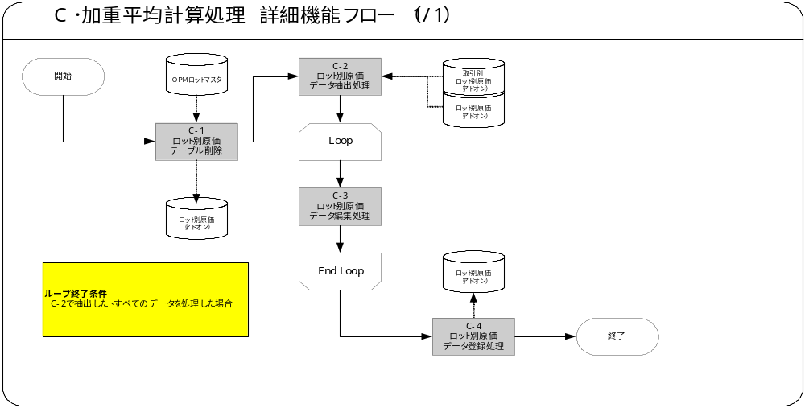モジュール詳細機能フロー

機能詳細

C-1．ロット別原価テーブル削除処理
- ロット別原価（アドオン）テーブルを削除します。
削除条件
ＯＰＭロットマスタに存在しないデータを削除
データを削除する際に、削除対象テーブルがロック状態である場合、以下の例外処理を行います。
例外条件 | 終了ステータス | 後処理 | メッセージ名 | トークン
ロック取得エラー | エラー | 中止 | ロック取得エラー | －

C-2．ロット別原価データ抽出処理
- ロット別原価データの抽出
取引別ロット別原価（アドオン）テーブルに登録された全てのデータを、品目別・ロット別で集計し抽出します。
集計単位
・品目ＩＤ ・ロットＩＤ
・品目コード ・ロットＮｏ
抽出項目（抽出テーブルは、全て「取引別ロット別原価（アドオン）テーブル」）
項目No | 項目名 | 取得方法
1 | 品目ＩＤ | 品目ＩＤ
2 | 品目コード | 品目コード
3 | ロットＩＤ | ロットＩＤ
4 | ロットＮｏ | ロットＮｏ
5 | 取引数量 | 取引数量の集計値
6 | 単価 | 下記の要領で編集  １．各取引の取引金額を算出  取引金額 ＝単価×取引数量  ２．各取引の取引金額を合算  ３．加重平均単価を算出  加重平均単価 ＝取引金額合計÷取引数量  ※小数点以下第３位を四捨五入
- データ０件の判定
取引別ロット別原価（アドオン）テーブルにデータが存在しない場合、以下の例外処理を行います。
例外条件 | 終了ステータス | 後処理 | メッセージ名 | トークン
データ０件エラー | エラー | 中止 | データ０件エラー | －
- ロック状態のチェック
ロット別原価テーブル（アドオン）の更新対象データ（１で取得したデータ）がロック状態である場合、以下の例外処理を行います。
例外条件 | 終了ステータス | 後処理 | メッセージ名 | トークン
ロック取得エラー | エラー | 中止 | ロック取得エラー | －

C-3．ロット別原価データ編集処理
- 登録項目の編集
ロット別原価（アドオン）テーブルに、同一品目・同一ロットのデータが存在しない場合、C-2で取得したデータを、一括登録用変数（登録用：バルク変数１）に格納します。
編集項目（バルク変数１）
項目No | 項目名 | 取得方法
1 | 品目ＩＤ | C-2で取得した、品目ＩＤ
2 | 品目コード | C-2で取得した、品目コード
3 | ロットＩＤ | C-2で取得した、ロットＩＤ
4 | ロットＮｏ | C-2で取得した、ロットＮｏ
5 | 取引数量 | C-2で取得した、取引数量
6 | 単価 | C-2で取得した、単価
7 | 作成者 | ログインユーザーＩＤ(*)
8 | 作成日 | システム日時
9 | 最終更新者 | ログインユーザーＩＤ(*)
10 | 最終更新日 | システム日時
11 | 最終更新ログイン | ログインＩＤ(*)
12 | 要求ＩＤ | コンカレント要求ＩＤ(*)
13 | コンカレント・プログラム・アプリケーションＩＤ | コンカレント・プログラム・アプリケーションＩＤ(*)
14 | コンカレント・プログラムＩＤ | コンカレント・プログラムＩＤ(*)
15 | プログラム更新日 | システム日時
(*) WHOカラムの日付項目以外は、EBS標準関数により取得します。
- 更新項目の編集
ロット別原価（アドオン）テーブルに、同一品目・同一ロットのデータが存在する場合、C-2で取得したデータを、一括登録用変数（更新用：バルク変数２）に格納します。
編集項目（バルク変数２）
項目No | 項目名 | 取得方法
1 | 品目ＩＤ | C-2で取得した、品目ＩＤ
2 | ロットＩＤ | C-2で取得した、ロットＩＤ
3 | 取引数量 | C-2で取得した、取引数量
4 | 単価 | C-2で取得した、単価
5 | 最終更新者 | ログインユーザーＩＤ(*)
6 | 最終更新日 | システム日時
7 | 最終更新ログイン | ログインＩＤ(*)
8 | 要求ＩＤ | コンカレント要求ＩＤ(*)
9 | コンカレント・プログラム・アプリケーションＩＤ | コンカレント・プログラム・アプリケーションＩＤ(*)
10 | コンカレント・プログラムＩＤ | コンカレント・プログラムＩＤ(*)
11 | プログラム更新日 | システム日時
(*) WHOカラムの日付項目以外は、EBS標準関数により取得します。

C-4．ロット別原価データ登録処理
- 実際原価データ登録処理
C-3で編集した一括登録用変数（登録用：バルク変数１）を使用し、ロット別原価（アドオン）テーブルに一括登録します。
出力項目
項目No | 項目名 | 取得方法
1 | 品目ＩＤ | バルク変数１．品目ＩＤ
2 | 品目コード | バルク変数１．品目コード
3 | ロットＩＤ | バルク変数１．ロットＩＤ
4 | ロットＮｏ | バルク変数１．ロットＮｏ
5 | 取引数量 | バルク変数１．取引数量
6 | 単価 | バルク変数１．単価
7 | 作成者 | バルク変数１．作成者
8 | 作成日 | バルク変数１．作成日
9 | 最終更新者 | バルク変数１．最終更新者
10 | 最終更新日 | バルク変数１．最終更新日
11 | 最終更新ログイン | バルク変数１．最終更新ログイン
12 | 要求ＩＤ | バルク変数１．要求ＩＤ
13 | コンカレント・プログラム・アプリケーションＩＤ | バルク変数１．コンカレント・プログラム・アプリケーションＩＤ
14 | コンカレント・プログラムＩＤ | バルク変数１．コンカレント・プログラムＩＤ
15 | プログラム更新日 | バルク変数１．プログラム更新日
- 実際原価データ更新処理
C-3で編集した一括登録用変数（更新用：バルク変数２）を使用し、ロット別原価（アドオン）テーブルを更新します。
更新条件
ロット別原価（アドオン）．品目ＩＤ ＝ バルク変数２．品目ＩＤ
かつ、ロット別原価（アドオン）．ロットＩＤ ＝ バルク変数２．ロットＩＤ
更新項目
項目No | 項目名 | 取得方法
1 | 取引数量 | バルク変数２．取引数量
2 | 単価 | バルク変数２．単価
3 | 最終更新者 | バルク変数２．最終更新者
4 | 最終更新日 | バルク変数２．最終更新日
5 | 最終更新ログイン | バルク変数２．最終更新ログイン
6 | 要求ＩＤ | バルク変数２．要求ＩＤ
7 | コンカレント・プログラム・アプリケーションＩＤ | バルク変数２．コンカレント・プログラム・アプリケーションＩＤ
8 | コンカレント・プログラムＩＤ | バルク変数２．コンカレント・プログラムＩＤ
9 | プログラム更新日 | バルク変数２．プログラム更新日

メッセージ一覧
メッセージ名 | メッセージ書式 | メッセージ表示例
ロック取得エラー | ロックエラーが発生しました。 | 同左
データ０件エラー | 処理対象となるデータが存在しませんでした。 | 同左

リカバリ手順

C-1．ロット別原価テーブル削除処理
・ロック取得エラー
加重平均計算処理でのテーブル削除時に、対象テーブルがロック状態である場合、エラーメッセージを確認し、時間を開けて再実行を実施します。ロック状態を発生させた原因が明確な場合は、原因の解決後に再実行を実施します。

C-2．ロット別原価データ抽出処理
・ロック取得エラー
加重平均計算処理でのテーブル更新時に、対象テーブルがロック状態である場合、エラーメッセージを確認し、時間を開けて再実行を実施します。ロック状態を発生させた原因が明確な場合は、原因の解決後に再実行を実施します。

参考資料および補足
なし

D. 実際原価洗替処理－コンカレント・プログラム

業務規約
このモジュールは以下の業務上の要件を実現します。
- ロット別原価（アドオン）テーブルの実際原価を、ＯＰＭロットマスタの実際原価に反映します。

システム前提条件
このモジュールは以下のシステム上の条件が満たされていることを前提に設計されています。
- 加重平均計算処理が正常に終了している。

モジュール機能詳細
このモジュールは、以下にあげる機能を備えています。
- ロット別原価（アドオン）テーブルのデータを抽出し、ＯＰＭロットマスタの同品目・同ロットの実際原価を更新します。

コンカレント・プログラム起動条件
このコンカレント・プログラムは、以下の条件で起動します。
- 定期実行：JP1により、日次バッチとしてスケジューリング実行します。

コンカレント・プログラム入力項目
なし

処理結果レポート出力項目

必須出力項目

入力データダンプ
項目No | 項目名
1 | ロット別原価（アドオン）．品目ＩＤ
2 | ロット別原価（アドオン）．品目コード
3 | ロット別原価（アドオン）．ロットＩＤ
4 | ロット別原価（アドオン）．ロットＮｏ
5 | ロット別原価（アドオン）． 取引数量
6 | ロット別原価（アドオン）．単価
入力件数
ＯＰＭロットマスタテーブル更新対象のデータ件数を出力します。
終了ステータス
処理結果ステータス（正常、異常）を出力します。

正常終了時出力項目
ＯＰＭロットマスタテーブルへの更新のみの為、正常終了時のデータダンプは出力せず、正常終了メッセージのみ出力します。

エラー終了時出力項目
異常終了時は、ＯＰＭロットマスタテーブルへの更新を行わないので、異常終了メッセージのみ出力します。

ユーザー手順
このモジュールは以下の手順で実行します。

定期実行
定期実行されるため、ユーザー手順はありません。

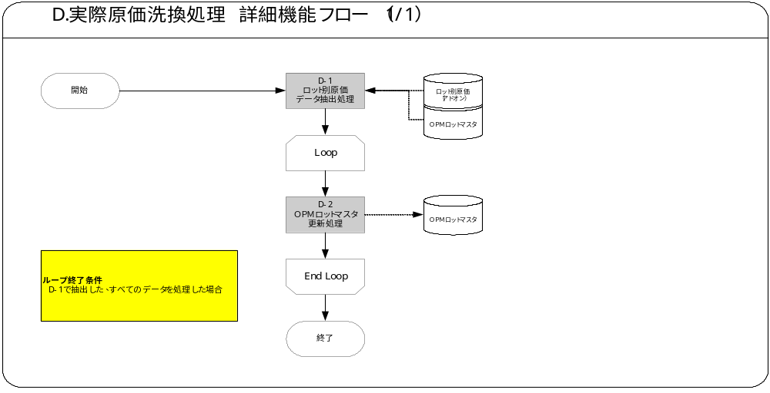モジュール詳細機能フロー

機能詳細

D-1．ロット別原価データ抽出処理
- ロット別原価の抽出
ロット別原価（アドオン）テーブルより、データを全件抽出します。データを抽出する際、ＯＰＭロットマスタと結合し、更新対象データの付加フレックス項目（ＤＦＦ項目）を取得します
抽出条件
ＯＰＭロットマスタ．品目ＩＤ
＝ロット別原価（アドオン）．品目ＩＤ
かつ、ＯＰＭロットマスタ．ロットＩＤ
＝ロット別原価（アドオン）．ロットＩＤ
かつ、ＯＰＭロットマスタ．ＤＦＦ項目７
≠NVL(ロット別原価（アドオン）．単価,0)
抽出項目
項目No | 項目名 | 取得方法
1 | 品目ＩＤ | ロット別原価（アドオン）．品目ＩＤ
2 | 品目コード | ロット別原価（アドオン）．品目コード
3 | ロットＩＤ | ロット別原価（アドオン）．ロットＩＤ
4 | ロットＮｏ | ロット別原価（アドオン）．ロットＮｏ
5 | 取引数量 | ロット別原価（アドオン）．取引数量
6 | 単価 | ロット別原価（アドオン）．単価
7 | ＤＦＦ項目１ | ＯＰＭロットマスタ．ＤＦＦ項目１
8 | ＤＦＦ項目２ | ＯＰＭロットマスタ．ＤＦＦ項目２
9 | ＤＦＦ項目３ | ＯＰＭロットマスタ．ＤＦＦ項目３
10 | ＤＦＦ項目４ | ＯＰＭロットマスタ．ＤＦＦ項目４
11 | ＤＦＦ項目５ | ＯＰＭロットマスタ．ＤＦＦ項目５
12 | ＤＦＦ項目６ | ＯＰＭロットマスタ．ＤＦＦ項目６
13 | ＤＦＦ項目７ | ロット別原価（アドオン）．単価
14 | ＤＦＦ項目８ | ＯＰＭロットマスタ．ＤＦＦ項目８
15 | ＤＦＦ項目９ | ＯＰＭロットマスタ．ＤＦＦ項目９
16 | ＤＦＦ項目１０ | ＯＰＭロットマスタ．ＤＦＦ項目１０
17 | ＤＦＦ項目１１ | ＯＰＭロットマスタ．ＤＦＦ項目１１
18 | ＤＦＦ項目１２ | ＯＰＭロットマスタ．ＤＦＦ項目１２
19 | ＤＦＦ項目１３ | ＯＰＭロットマスタ．ＤＦＦ項目１３
20 | ＤＦＦ項目１４ | ＯＰＭロットマスタ．ＤＦＦ項目１４
21 | ＤＦＦ項目１５ | ＯＰＭロットマスタ．ＤＦＦ項目１５
22 | ＤＦＦ項目１６ | ＯＰＭロットマスタ．ＤＦＦ項目１６
23 | ＤＦＦ項目１７ | ＯＰＭロットマスタ．ＤＦＦ項目１７
24 | ＤＦＦ項目１８ | ＯＰＭロットマスタ．ＤＦＦ項目１８
25 | ＤＦＦ項目１９ | ＯＰＭロットマスタ．ＤＦＦ項目１９
26 | ＤＦＦ項目２０ | ＯＰＭロットマスタ．ＤＦＦ項目２０
27 | ＤＦＦ項目２１ | ＯＰＭロットマスタ．ＤＦＦ項目２１
28 | ＤＦＦ項目２２ | ＯＰＭロットマスタ．ＤＦＦ項目２２
29 | ＤＦＦ項目２３ | ＯＰＭロットマスタ．ＤＦＦ項目２３
30 | ＤＦＦ項目２４ | ＯＰＭロットマスタ．ＤＦＦ項目２４
31 | ＤＦＦ項目２５ | ＯＰＭロットマスタ．ＤＦＦ項目２５
32 | ＤＦＦ項目２６ | ＯＰＭロットマスタ．ＤＦＦ項目２６
33 | ＤＦＦ項目２７ | ＯＰＭロットマスタ．ＤＦＦ項目２７
34 | ＤＦＦ項目２８ | ＯＰＭロットマスタ．ＤＦＦ項目２８
35 | ＤＦＦ項目２９ | ＯＰＭロットマスタ．ＤＦＦ項目２９
36 | ＤＦＦ項目３０ | ＯＰＭロットマスタ．ＤＦＦ項目３０
- ロック状態チェック
ＯＰＭロットマスタのロック状態を取得し、テーブルがロック状態である場合、以下の例外処理を行います。
例外条件 | 終了ステータス | 後処理 | メッセージ名 | トークン
ロック取得エラー | エラー | 中止 | ロック取得エラー | －

D-2．ＯＰＭロットマスタ更新処理
- ＡＰＩパラメータ用変数編集処理
D-1で取得したデータを、ＡＰＩパラメータ用変数に格納します。
ＡＰＩパラメータ用変数の編集要領
項目No | 抽出項目名 | 取得方法 | 備考
1 | 品目ＩＤ | D-1で取得した、品目ＩＤ
2 | ロットＩＤ | D-1で取得した、ロットＩＤ
3 | ＤＦＦ項目１ | D-1で取得した、ＤＦＦ項目１ | 製造年月日
4 | ＤＦＦ項目２ | D-1で取得した、ＤＦＦ項目２ | 固有記号
5 | ＤＦＦ項目３ | D-1で取得した、ＤＦＦ項目３ | 賞味期限
6 | ＤＦＦ項目４ | D-1で取得した、ＤＦＦ項目４ | 納入日（初回）
7 | ＤＦＦ項目５ | D-1で取得した、ＤＦＦ項目５ | 納入日（最終）
8 | ＤＦＦ項目６ | D-1で取得した、ＤＦＦ項目６ | 在庫入数
9 | ＤＦＦ項目７ | D-1で取得した、ＤＦＦ項目７ | 在庫単価
10 | ＤＦＦ項目８ | D-1で取得した、ＤＦＦ項目８ | 取引先
11 | ＤＦＦ項目９ | D-1で取得した、ＤＦＦ項目９ | 仕入形態
12 | ＤＦＦ項目１０ | D-1で取得した、ＤＦＦ項目１０ | 茶期区分
13 | ＤＦＦ項目１１ | D-1で取得した、ＤＦＦ項目１１ | 年度
14 | ＤＦＦ項目１２ | D-1で取得した、ＤＦＦ項目１２ | 産地
15 | ＤＦＦ項目１３ | D-1で取得した、ＤＦＦ項目１３ | タイプ
16 | ＤＦＦ項目１４ | D-1で取得した、ＤＦＦ項目１４ | ランク１
17 | ＤＦＦ項目１５ | D-1で取得した、ＤＦＦ項目１５ | ランク２
18 | ＤＦＦ項目１６ | D-1で取得した、ＤＦＦ項目１６ | 生産伝票区分
19 | ＤＦＦ項目１７ | D-1で取得した、ＤＦＦ項目１７ | ライン№
20 | ＤＦＦ項目１８ | D-1で取得した、ＤＦＦ項目１８ | 摘要
21 | ＤＦＦ項目１９ | D-1で取得した、ＤＦＦ項目１９ | －
22 | ＤＦＦ項目２０ | D-1で取得した、ＤＦＦ項目２０ | －
23 | ＤＦＦ項目２１ | D-1で取得した、ＤＦＦ項目２１ | －
24 | ＤＦＦ項目２２ | D-1で取得した、ＤＦＦ項目２２ | －
25 | ＤＦＦ項目２３ | D-1で取得した、ＤＦＦ項目２３ | －
26 | ＤＦＦ項目２４ | D-1で取得した、ＤＦＦ項目２４ | －
27 | ＤＦＦ項目２５ | D-1で取得した、ＤＦＦ項目２５ | －
28 | ＤＦＦ項目２６ | D-1で取得した、ＤＦＦ項目２６ | －
29 | ＤＦＦ項目２７ | D-1で取得した、ＤＦＦ項目２７ | －
30 | ＤＦＦ項目２８ | D-1で取得した、ＤＦＦ項目２８ | －
31 | ＤＦＦ項目２９ | D-1で取得した、ＤＦＦ項目２９ | －
32 | ＤＦＦ項目３０ | D-1で取得した、ＤＦＦ項目３０ | －
- ＯＰＭロットマスタ更新
ＡＰＩパラメータ用変数の内容を、ＯＰＭロットマスタに反映します。
なお、ＯＰＭロットマスタの更新には、ＥＢＳ標準ＡＰＩ関数を使用します。
ＡＰＩ関数名
GMI_LotUpdate_PUB.UPDATE_LOT_DFF
パラメータ
項目No | パラメータ名 | 設定内容 | ＩＮ／ＯＵＴ
1 | P_api_version | 固定値「1.0」 | ＩＮ
2 | X_return_status | ＯＵＴパラメータ用の空変数をセット | ＯＵＴ
3 | X_msg_count | 〃 | ＯＵＴ
4 | X_msg_data | 〃 | ＯＵＴ
5 | P_lot_rec | １で編集したＡＰＩパラメータ用変数をセット | ＩＮ
更新項目
項目No | 項目名 | 項目内容 | 設定内容
1 | ＤＦＦ項目７ | 在庫単価 | ロット別原価（アドオン）．単価

メッセージ一覧
メッセージ名 | メッセージ書式 | メッセージ表示例
ロック取得エラー | ロックエラーが発生しました。 | 同左

リカバリ手順

D-1．ロット別原価データ抽出処理
・ロック取得エラー
実際原価洗替処理でのテーブル削除時に、対象テーブルがロック状態である場合、エラーメッセージを確認し、時間を開けて再実行を実施します。ロック状態を発生させた原因が明確な場合は、原因の解決後に再実行を実施します。

参考資料および補足
なし

この成果物の未完了の課題と完了済みの課題
この文書の作成またはレビュー時に明らかになった未完了の課題を未完了の課題のセクションに追加します。課題を解決したら、課題IDを変更せずに保管します。解決策の説明を含めます。
この成果物を完成したら、未完了の課題は、プロジェクト・レベルまたはプロセス・レベルの「リスクおよび課題のログ（PJM.CR.040）」に転記し、プロジェクト・レベルの「リスクおよび課題のフォーム（PJM.CR.040）」を使って管理する必要があります。また、未完了の項目は、この成果物の未完了の課題のセクションにも残しておき、転記したことを示す印を解決策の列に付けます。

未完了の課題
ＩＤ | 課題 | 解決策 | 担当 | 目標日付 | 期限

完了済みの課題
ＩＤ | 課題 | 解決策 | 担当 | 目標日付 | 期限

